威海市环翠区人民政府
2010年度政府信息公开工作报告

根据《中华人民共和国政府信息公开条例》（以下简称《条例》）和《山东省政府信息公开办法》（以下简称《办法》）的规定和《威海市人民政府办公室关于做好2010年政府信息公开工作报告编制工作的通知》要求，特向社会公布2010年度环翠区政府信息公开工作年度报告。本报告由概述、主动公开政府信息情况、依申请公开政府信息情况、收费及减免情况、因政府信息公开提起行政复议和行政诉讼情况、存在的主要问题及改进措施等部分组成。本年报所列数据的统计期限是2010年1月1日至2010年12月31日。本报告的电子版可在环翠区人民政府门户网站“中国•环翠”（http://www.huancui.gov.cn/xxgk）下载。如对本报告有疑问，请与威海市环翠区人民政府办公室联系（地址：威海市新威路75号；邮编：264200；电话：0631-5223120）。
一、概述
2010年是环翠区信息公开工作的规范化年，区政府办公室印发了《环翠区信息公开示范点建设标准》，制定统一工作标准，全区推广，定期派人到各信息公开单位实地检查督导，对不达标单位责令限期整改，同时将信息公开工作列入全区考核，以考核促进各信息公开单位工作的积极性和主动性。今年以来，全区以示范点建设为突破口，以规范化工作为抓手，以制度化监督为基础，以长效化为目标，全力推进政府信息公开工作规范有序开展。具体做了以下四点工作：
（一）组织有力。各信息公开单位以正式文形式明确政府信息公开领导小组成员，及时根据人员变动情况调整小组成员，确保组织健全，人员到位，从体制上保障了有人管事、有人干事。
（二）场所规范。各信息公开单位在单位入口处设置明显信息公开指示牌，设立固定信息公开办公场所，悬挂醒目信息公开门牌标志，上墙信息公开申请流程图和制度，安排专用文件柜存放信息公开相关文件资料，配齐办公设备，提高标准化、程序化接待来访群众的能力。
（三）制度完善。各信息公开单位以正式文形式建立健全信息公开相关制度，坚持按制度开展工作，以制度规范工作，以制度监督工作，保证信息公开工作规范有序开展。
（四）档案完整。各信息公开单位按照统一存档标准要求，将信息公开相关文件和资料分类存入六个档案盒内，建立完整的信息公开档案目录，支撑信息公开工作可持续开展。
二、主动公开政府信息情况
2010年全区行政机关共主动公开政府信息10810条，累计公开政府信息29047条。从内容分类上来看，机构职能172条，政策法规1656条，规划计划391条，业务工作5810条，统计数据218条，其他信息2563条；从公开渠道上来看，网上公开10217条，媒体公开1068条，其他形式公开2379条。
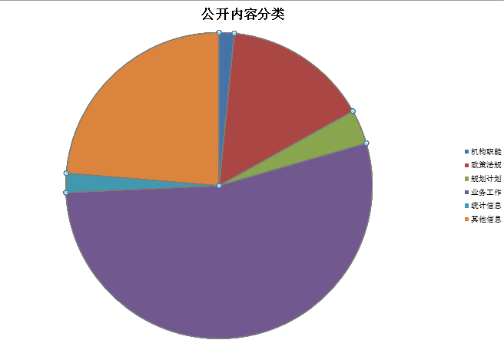
三、依申请公开政府信息情况
2010年我区未收到信息公开申请。共受理市民咨询57534人次，其中现场咨询15176人次，电话咨询42241人次，网上咨询63人次。
在区级机关中，接受咨询量列前三位的是：区行政服务中心、区人力资源和社会保障局、区财政局。重点涉及投资创业、社会保障等领域。
在各镇、办事处中，接受咨询量列前三位的是：竹岛办事处、鲸园办事处、温泉镇。重点涉及社会保障、招商和旧村改造等领域。
四、收费及减免情况
2010年区级机关、各镇、办事处均未因受理依申请公开收取费用。
五、投诉、行政复议和行政诉讼情况
2010年，全区未发生针对各级政府机关有关政府信息公开事项的行政复议申请和行政诉讼案件，未收到有关信息公开方面的投诉。
六、主要问题和改进措施
政府信息公开是一项长期性、制度性的工作。2010年，虽然我区政府信息公开工作取得了良好成效，但在实际工作中，还存在政府机关公开政府信息的主动性与公众的需求有一定差距，信息公开渠道单一等问题，需要积极改进和提高。
（一）加大宣传和推介力度。进一步加强《条例》、《办法》的宣传力度，让广大干部群众了解政府信息公开的意义，知晓查询、申请政府信息的方法，及时向社会披露和解读公众关注度高、公益性强、涉及面广的重要决策。增强机关工作人员公开信息的主动性和自觉性，提高公众对获取政府信息权利的认识度和参与度，从内外两方面推动我区政府信息公开工作高效开展。
（二）深化政府信息公开内容。重点推进与社会发展和人民群众生活密切相关的政府信息公开；及时规范做好公文类政府信息公开工作；加强专业性强及公众关注度高的规范性文件、重要决定等文件配套解读材料编写工作，并探索相应的工作机制。
（三）增强公开形式的便民性。目前，由于条件的限制，网站成为公开政府信息的主渠道，政府信息公开申请受理点、查阅咨询点少，适合社区、农村等群众查阅的公开形式少。下一步工作将重点加大对政府信息公开申请受理点、查阅咨询点的建设和投入，为公众获取政府信息提供更大的方便。
（四）建立长效工作机制。引导社会公众正确行使知情权，加强公开申请的处理，确保人民群众对非涉密政府信息的知情权；完善政府信息公开的考核、评议制度，改进政府信息主动公开和依申请公开工作机制，使政府信息公开工作步入程序化、规范化轨道，努力提高我区政府信息公开工作水平。

二〇一一年二月二十日

